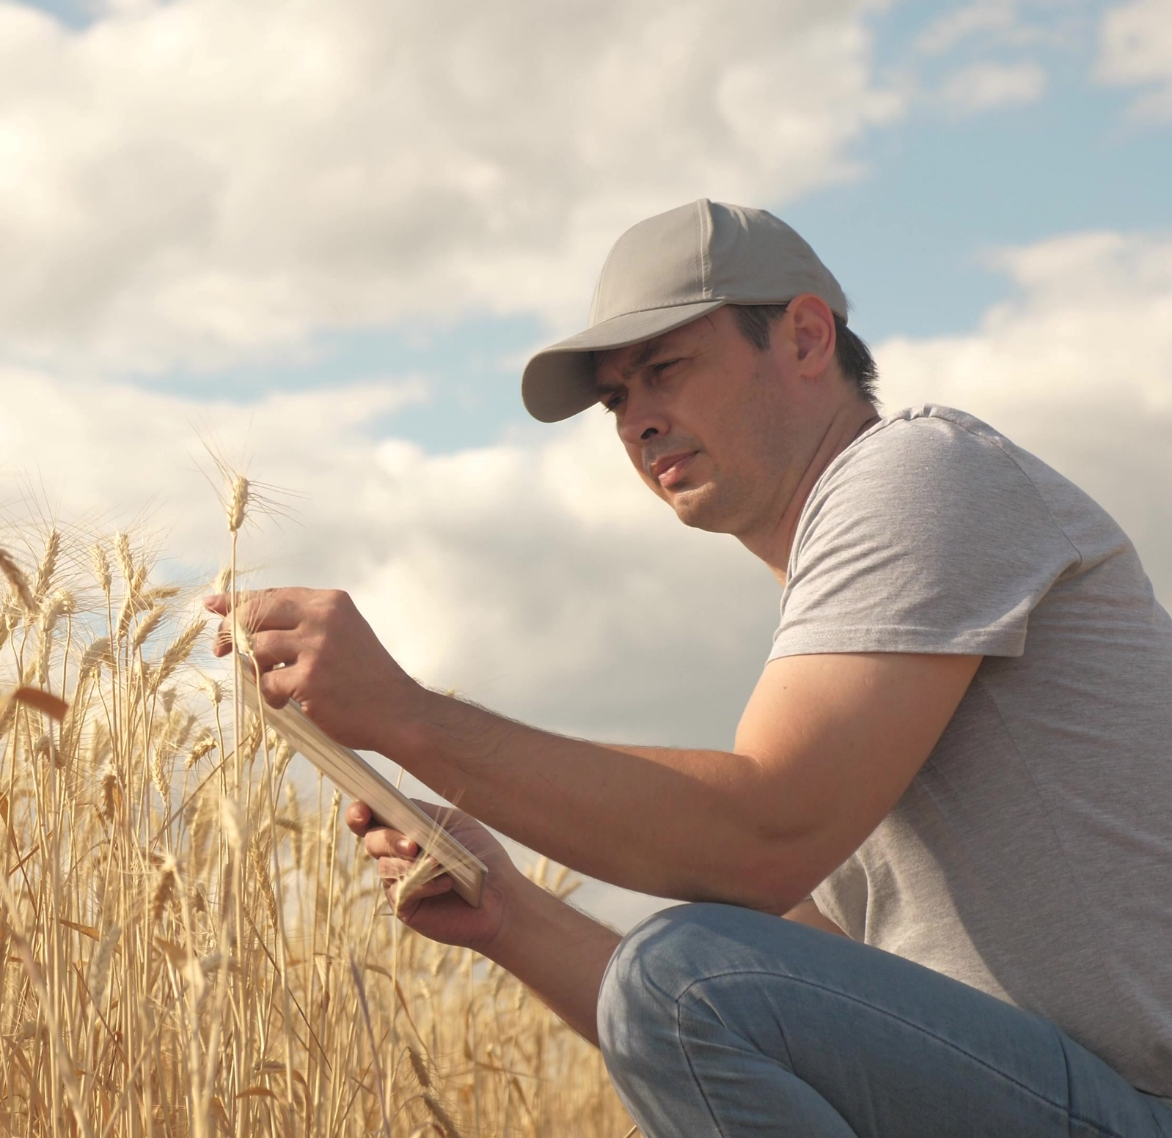

ПОСЛЕДВАЩА АНКЕТА ВЕДНАГА СЛЕД ПРОВЕЖДАНЕ НА ДЕМОНСТРАЦИОННО СЪБИТИЕ

Тази последваща анкета може да се използва за получаване на обратна връзка от участниците във вашето събитие, както за това как те са оценили организацията на събитието, така и за това, което са научили по време на събитието.
Преведете въпросите на вашия местен език. Някои въпроси може да се наложи да бъдат адаптирани в съответствие с вашето собствено събитие, по-специално въпроси 1 и 3.
Отпечатайте последващата анкета на хартия и я прикрепете към твърдата папка за писане. Попълнете я, докато интервюирате участниците в края на демонстрационно събитие. Или използвайте тези въпроси за онлайн анкета и изпратете връзката на участниците веднага след демонстрационното събитие. Обявете ясно и силно молбата си те да попълнят анкетата по време на закриването на събитието.

Автори: Herman Schoorlemmer, Ellen Bulten

Въпроси

- Как научихте за това демонстрационно събитие (моля отбележете)?
☐ Лична покана
☐ Земеделска преса
☐ Уебсайт
☐ Социални медии
☐ Друго (посочете кое):

- Защо се заинтересувахте да посетите това демонстрационно събитие?

- Как оценявате различните аспекти на демонстрационното събитие (моля отбележете)?
(Елементите в лявата колона да бъдат адаптирани според дейностите проведени по време на събитието)
 | Много полезно | Полезно | Неутрално | Безполезно
Лекция - въведение
Посещение на полето (демонстрационната част)
Семинар -дискусия

- Как беше организирано демонстрационното събитие?
Кои аспекти бяха добре организирани? | Кои аспекти не бяха добре организирани?
Защо? | Защо?

- Какво беше най-интересно за Вас в това демонстрационно събитие?

- Кои аспекти на демонстрацията(ите) биха били полезни за Вашата собствена ферма и защо?

- Имате ли планове да приложите това, на което сте станали свидетели днес? Да/ Не/ Може би
Ако сте отговорили с „Да“ или „Може би“, какво бихте могли да приложите?

- Какви са пречките да приложите наученото или видяното днес?

- Имате ли други предложения?
Благодаря ви много, тази анкета ще ни помогне да подобрим следващите демонстрационни събития!
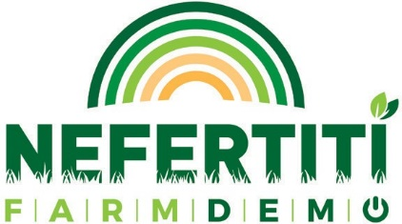
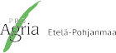
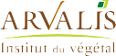
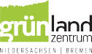
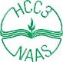
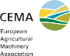
Този проект е получил финансиране от програмата на ЕС за научни изследвания и иновации „Хоризонт 2020“ по договор за безвъзмездни средства № 772705.

ПАРТНЬОРИ ПО ПРОЕКТА NEFERTITI

ПОВЕЧЕ ИНСТРУМЕНТИ МОГАТ ДА БЪДАТ НАМЕРЕНИ НА СЛЕДНИЯ АДРЕС
trainingkit.farmdemo.eu

